钢锯(手锯)使用方法和注意事项
(1)安装锯条时，应使其锯齿方向为向前推进的方向，如下图一所示。根据需要，锯面可与锯架平面平行或成90°角。
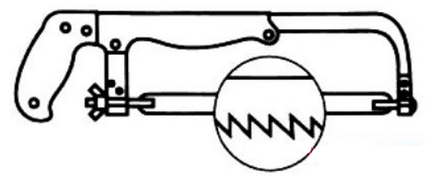
(2)事先将要锯的物品用台虎钳等固定住(有时用一只脚踩住)，为防止将圆管材料夹扁，可使用两块开出凹槽的木块垫在圆管的两边，对于很薄的板子，则需要用两块木板将其夹在中间，如图二所示。
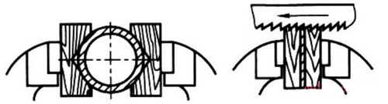
用台虎钳夹持圆管或薄板，在要锯开的位置画好线。
(3)开始锯物品时，用左手的大拇指指甲压在线的左侧，用右手握锯柄，使锯条靠在大拇指旁，锯齿压在线上，锯条与材料平面成一个适当的角度(例如15°左右)。
起锯角度太大时，会被工件棱边卡住锯齿，有可能将锯齿崩裂，并会造成手锯跳动不稳;起锯角度太小时，锯条与工件接触的齿数太多，不易切人工件，还可能偏移锯削位置，而需多次起锯，出现多条锯痕，影响工件表面质量。
轻轻推动锯条，锯出一个小口，如图三所示。反复几次，待锯口达到一定深度后，开始双手控制进行正常锯切。
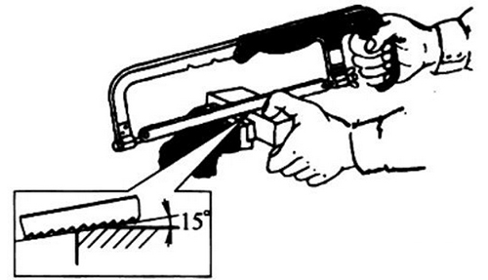
(4)两脚站立位置及手臂姿势。正常锯切时，用右手满握锯柄，主要负责推拉运动和掌握方向，左手轻扶锯弓前端，配合右手将锯扶正并向下施加一定的压力。推进时，要对锯条施加压力，退出时，不要对锯弓施加压力，锯身应轻轻抬起，尽可能减少锯齿与被锯面的接触，以减少对锯齿的磨损，速度要比推进时快些。每次推拉运动身体的动作姿势和幅度。
锯削的速度要均匀、平稳、有节奏，快慢要适度。过快则容易使操作者很疲劳，并造成锯条过热，很快损坏。一般速度为40次/min，硬度较高的材料要更低一些。
(5)两手用力推进的方向应与锯口方向一致，防止弯曲，避免过度用力推进和快进，以防止推断锯条。
(6)工件将要锯断时，要目视锯削处，左手扶住将要锯断部分材料，右手推锯，压力要小，推进减慢，行程要小。
(7)锯削钢管时，*次锯透后，可将管子沿着手锯的推进方向旋转一个较小的角度，再沿原锯缝进行下一次锯削。若管材背离推进方向旋转，锯削时，管壁会卡住锯齿，有可能将锯齿崩裂或使手锯剧烈跳动，使锯削不平稳。
(8)锯削较薄的板材时，为防止其颤动和变形，可将其用木板夹在台虎钳上。手锯靠近钳口，用斜推的方法进行，使锯条与薄板接触的齿数多一些，以避免钩齿现象的产生。
(9)由于锯条与锯弓之间的距离有限，使锯人的深度达不到要求时，可通过改变锯条锯齿方向的方法加以解决。

